EELNÕU
EELNÕU KOOSTAJA: KAIMO PUNISTE
EELNÕU ESITAJA: VALLAVALITSUS

LAEVA VALLAVOLIKOGU

MÄÄRUS

Laeva | .2012.a. nr

Kohalike teede teehoiukava
kinnitamine aastateks 2013-2015

Määrus kehtestatakse kohaliku omavalitsuse korralduse seaduse § 6 lg 1, teeseaduse §10 lg 4, § 14 ja § 15 lg 1, Laeva valla arengukava aastateks 2012-2025 alusel ning arvestades valla teede hooldusvajadust ja Laeva vallale kohalike teede teehoiuks eraldatud riiklikke vahendeid

§ 1. Kinnitada Laeva valla kohalike teede teehoiukava aastateks 2013-2015 vastavalt lisale

§ 2. Tunnistada kehtetuks Laeva Vallavolikogu 28.12.2010. a. määrus nr 31 „Kohalike teede teehoiukava kinnitamine aastateks 2011-2013“

§ 3. Määrus jõustub kolmandal päeval peale riigiteatajas avalikustamist.
Elviire Villa
Volikogu esimees

Seletuskiri

Eelnõu eesmärk
Määruse eelnõu koostamise eesmärk on täiendada ning asendada päevakohaste hindadega Laeva Vallavolikogu 28.12.2010. a. määrus nr 31 „Kohalike teede teehoiukava kinnitamine aastateks 2011-2013“

Määrus kehtestatakse kohaliku omavalitsuse korralduse seaduse § 6 lg 1, teeseaduse §10 lg 4, § 14 ja § 15 lg 1, Laeva valla arengukava aastateks 2012-2025 alusel ning arvestades valla teede hooldusvajadust ja Laeva vallale kohalike teede teehoiuks eraldatud riiklikke vahendeid

Eelnõu juriidiline alus
Kohaliku omavalitsuse korralduse seaduse § 6 lg 1;
Teeseadus § 10 lg 4, § 14, § 15 lg 1
Laeva Valla arengukava aastateks 2012-2025 peatükk 5 Tegevuskava ja investeeringud

Kohaliku omavalitsuse korralduse seadus

§ 6. Omavalitsusüksuse ülesanded ja pädevus
- Omavalitsusüksuse ülesandeks on korraldada antud vallas või linnas sotsiaalabi ja -teenuseid, vanurite hoolekannet, noorsootööd, elamu- ja kommunaalmajandust, veevarustust ja kanalisatsiooni, heakorda, jäätmehooldust, ruumilist planeerimist, valla- või linnasisest ühistransporti ning valla teede ja linnatänavate korrashoidu, juhul kui need ülesanded ei ole seadusega antud kellegi teise täita.

Teeseadus

§ 10. Tee seisund
- Avalikult kasutatava tee omanik või teehoiu korraldamise eest vastutavaks määratud isik on kohustatud hoidma tee käesolevas seaduses ja selle alusel kehtestatud õigusaktidega sätestatud nõuetele vastavas seisundis.

§ 14. Teehoiu mõiste

Teehoiuna käsitatakse teetööde tegemist, kavandamist, teekasutuse korraldamist, tee kaitsevööndi hooldamist, tee projekteerimist ning tee haldamisega seotud muud tegevust.

Teetööks nimetatakse käesoleva seaduse §-s 17 sätestatud tee ehitamist, remontimist ja hooldamist. Ehitus- ja remonditööde liigitus ning nende tehniline kirjeldus sätestatakse käesoleva seaduse § 19 lõikes 2 nimetatud tee projekteerimise normides.

§ 15. Teehoiu kavandamine
(1) Teehoidu kavandades peab järgima liiklusohutuse, keskkonnakaitse ja tee seisundi nõudeid, piirkonna ja riiklikke arengukavasid, eeldatavat liiklussagedust, samuti muid olulisi asjaolusid. Tunnelite hoiutöödel lähtutakse nõuetest, mis on sätestatud Euroopa Parlamendi ja nõukogu direktiivis 2004/54/EÜ tunnelite miinimumohutusnõuete kohta üleeuroopalises teedevõrgus (ELT L 167, 30.04.2004, lk 39–91).

Eelnõu sisu

Hetkel kehtiv 2010. a. määrus kajastab Laeva valla kohalike teede remondi vajadust aastani 2013.

Määruse täitmine hetkeseisuga:
2011. a.
1. Mällomäe tee nr 3830021 kruusakate (0-485 m) – teostamata
(maaomandiprobleemid – tee pole antud avaliku kasutusse)
2. Mällomäe tee nr 3830021 2,5 kordne pindamine – teostatud

2012. a.
1. Masti tee remont mustkate (0-300m) 1350 m – teostamata
2 Lasteaia kõnnitee (Masti teest-lasteaia väravani 80 m) – teostatud
(Masti tee remondi hange kukkus läbi. Lasteaia kõnnitee projekt pikendati lasteaia õuealale).

2013. a.
Peedu-Möldri-Metskonna ja Sõra-Kärkna metskonna teede remondi tööd teostatakse teede remondi vahenditest.

Uue määruse eelnõu eesmärgiks on välja tuua kolme eesoleva aasta planeeritavad tööd ning arvutuslik ligikaudne maksumus. Hindade määramisel on aluseks võetud 2012. a. suvel pakkujate poolt kehtivaid hindu.
Teede valik eelnõu sisus olevas nimekirjas on tehtud välise vaatluse tulemusel hetkeolukorda hinnates.

Laeva Vallavalituse otsus - Laeva Vallavalitsus arutas eelnõud 01.10.2012. a. istungil ja otsustas eelnõu saata volikokku. Eelarve-, majandus- ja keskkonnakomisjon arutas 09.10.2012. a. koosolekul eelnõud ning tegi endapoolsed parandusettepanekud. Laeva Vallavalitsus arutas eelarve-, majandus- ja keskkonnakomisjoni ettepanekuid 19.10.2012. a. istungil ning tegi eelnõusse parandused ning otsustas eelnõu saata volikokku.

Seletuskirja koostas
Kaimo Puniste
Planeeritavate teetööde kaartid
Mõõtmised on tehtud kaartimaterjali põhjal

Laeva – Palupõhja (3830029)
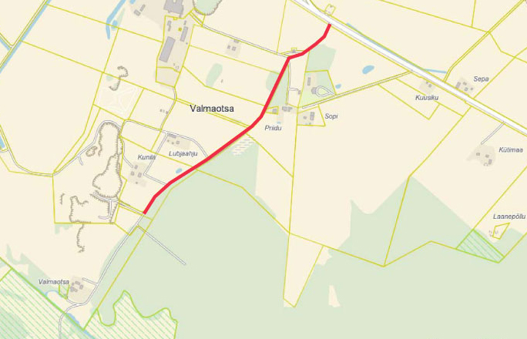

Masti tee remont
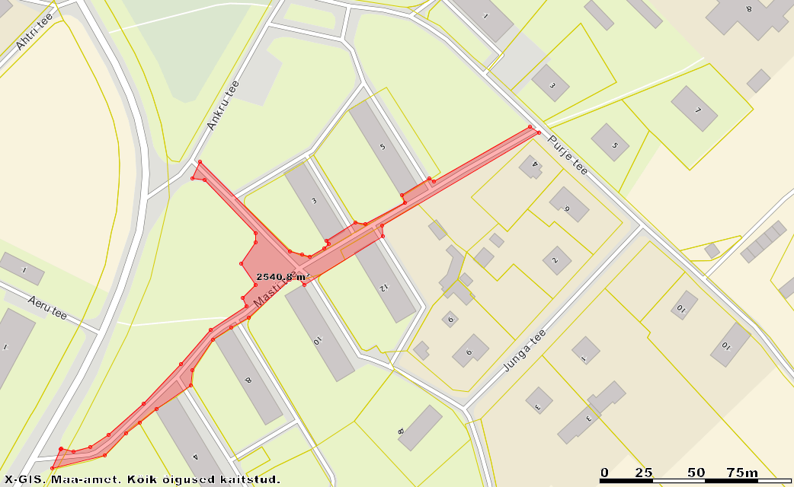

Keskuse ringtee remont (3830016)
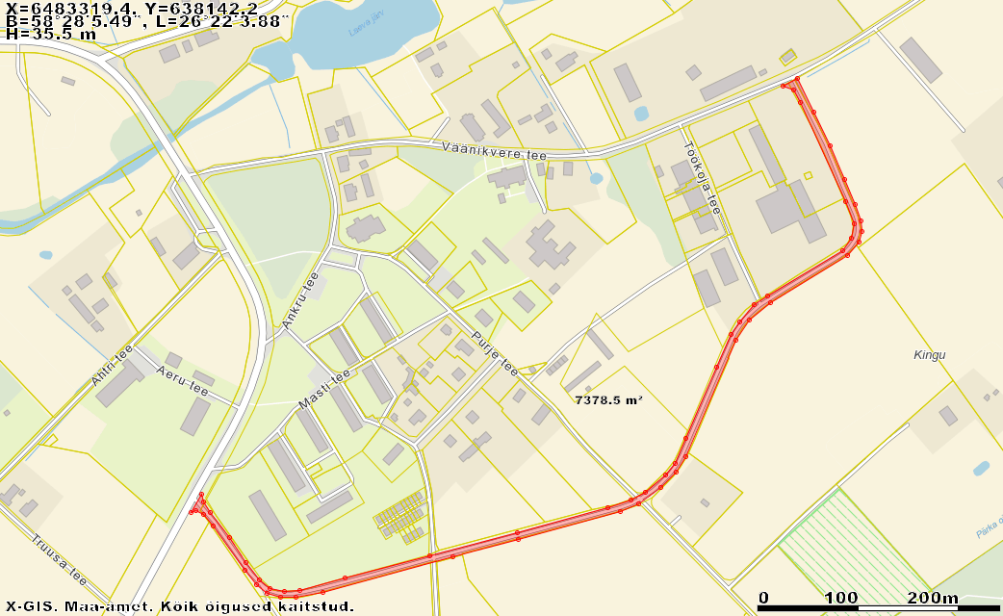

Laeva - Väänikvere tee remont (3830001)
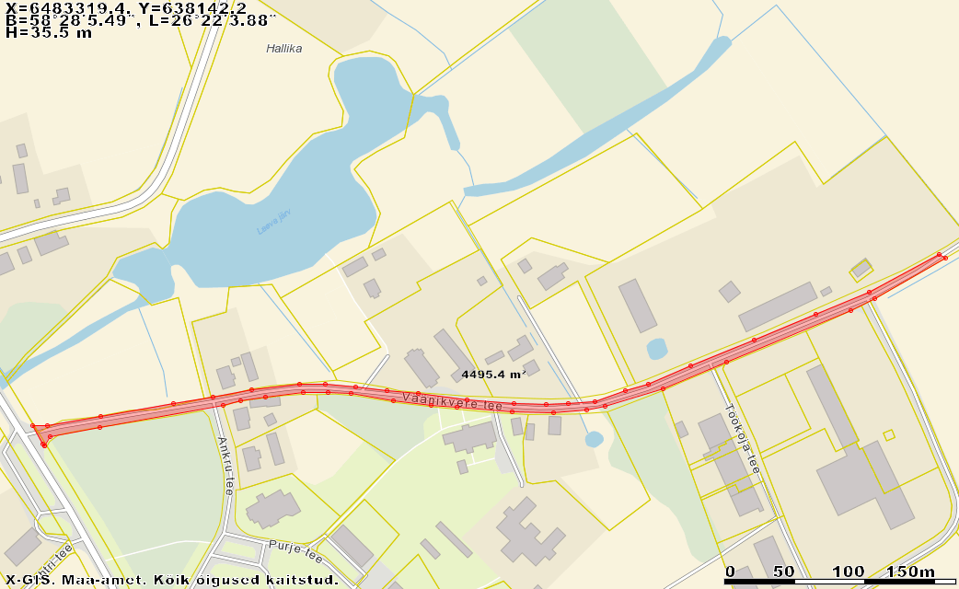

Ankru tee remont (pindamine)
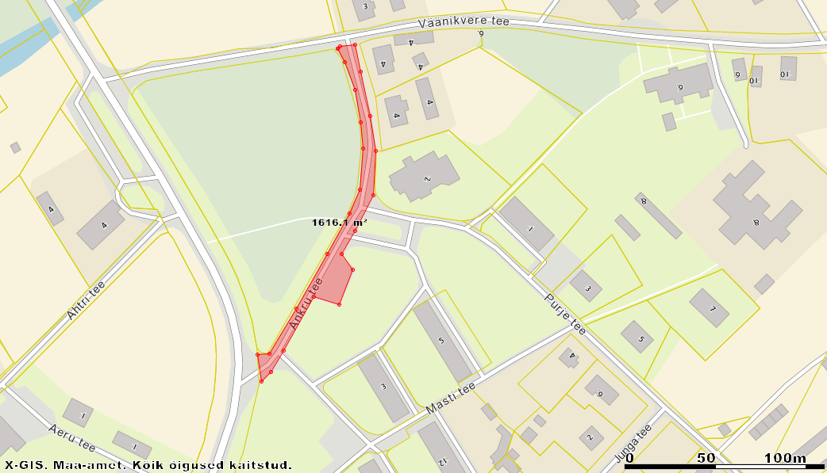

Truusa tee remont (3830003)
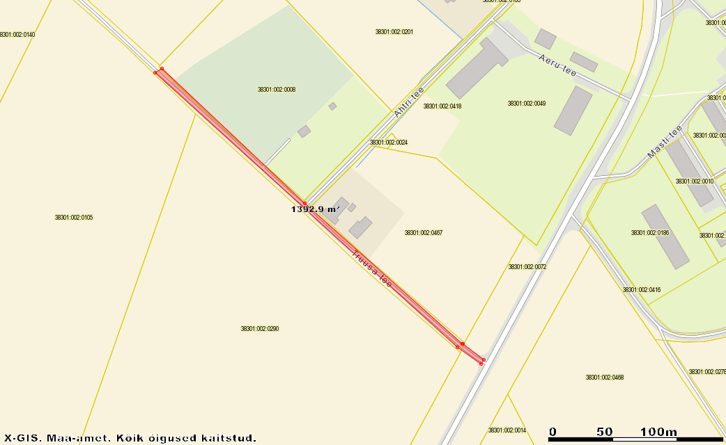

Müüri tee remont (3830017) 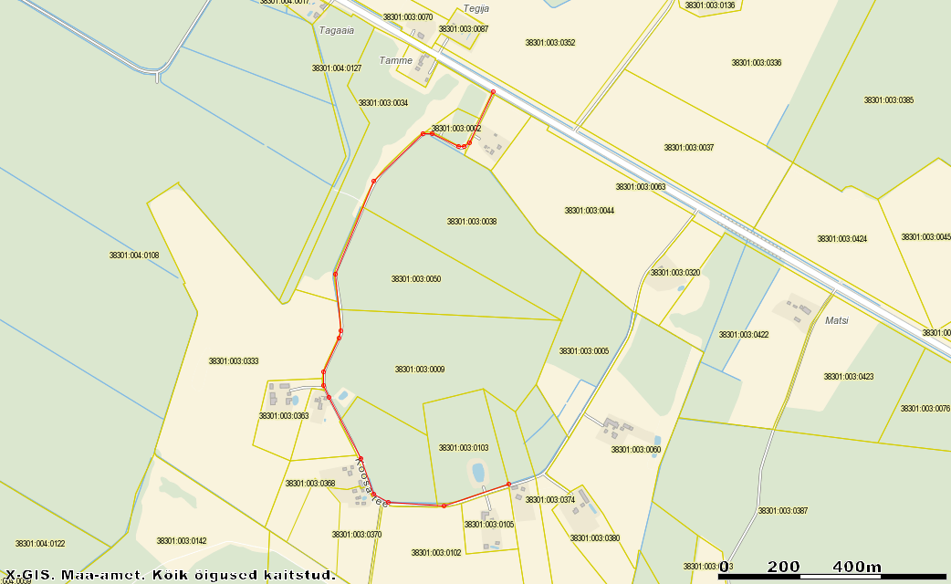
Laeva-Kärevere tee remont (3830011)
